МИНИСТЕРСТВО ОБРАЗОВАНИЯ РЕСПУБЛИКИ БЕЛАРУСЬ
Учреждение образования «БЕЛОРУССКИЙ ГОСУДАРСТВЕННЫЙ
ТЕХНОЛОГИЧЕСКИЙ УНИВЕРСИТЕТ»

Факультет Информационных технологий
Кафедра Информационных систем и технологий
Специальность 6-05-0611-01 «Информационные системы и технологии»

Дисциплина Операционные системы
Лабораторная работа № 3
УПРАВЛЕНИЕ ПРОЦЕССАМИ

Студент 3 курса 2 группы
Марушко Т. Ф.
Проверил: Ассистент Савельева М. Г.
Содержание
Введение 3
1 Выполнение заданий на ОС Linux 4
1.1 Подготовка среды 4
1.2 Уровень 4–5: базовые операции с процессами 4
1.3 Уровень 7–8: IPC через анонимный канал 8
1.4 Уровень 9–10: обработка сигналов SIGINT 10
1.5 Вывод по разделу 11
2 Выполнение заданий на ОС Windows 12
2.1 Подготовка среды и сборка 12
2.2 Уровень 4–5: создание процессов (CreateProcess) 12
2.3 Уровень 7–8: IPC через канал и STARTUPINFO 18
2.4 Уровень 9–10: передача через STARTUPINFO 20
2.5 Вывод по разделу 21
Заключение 22

Введение
Цель работы – получить навыки управления процессами в Windows и Linux: создание, контроль, обмен данными между процессами, передача через STARTUPINFO.
Задачи:
- написать Lab-03x: цикл 500 мс, вывод PID, аргумент или ITER_NUM;
- реализовать Lab-03a: три дочерних процесса CreateProcess разными способами;
- реализовать Lab-03b: глобальная и локальная ITER_NUM;
- написать Lab-03c: список процессов через Tool Help Library (PID, PPID, имя);
- реализовать Lab-03d-client / Lab-03d-server: поиск чисел, взаимно простых с M, через анонимный канал и STARTUPINFO;
- реализовать Lab-03hello-parent / Lab-03hello-child: передача строки через STARTUPINFO (lpTitle + CREATE_NEW_CONSOLE);
- написать аналоги для Linux: Lab-03x, Lab-03a, Lab-03d-client, Lab-03d-server, Lab-03sig (устойчивость к SIGINT);
- проверить все программы, сделать скриншоты и выводы для уровней 4–5, 7–8, 9–10.
Работа выполнена на Linux (Arch ARM, GCC 16.1.1) и Windows (Windows 11 ARM, MSVC 19.42). Скриншоты выполнены в терминале. На рисунке 1.1 – сборка Linux, на рисунке 2.1 – сборка Windows.

1 Выполнение заданий на ОС Linux

1.1 Подготовка среды
Linux запущен в VMware Fusion (Arch ARM, KDE Plasma). Пользователь User-6d4ec851. Исходники в ~/OS3. Сборка показана на рисунке 1.1.
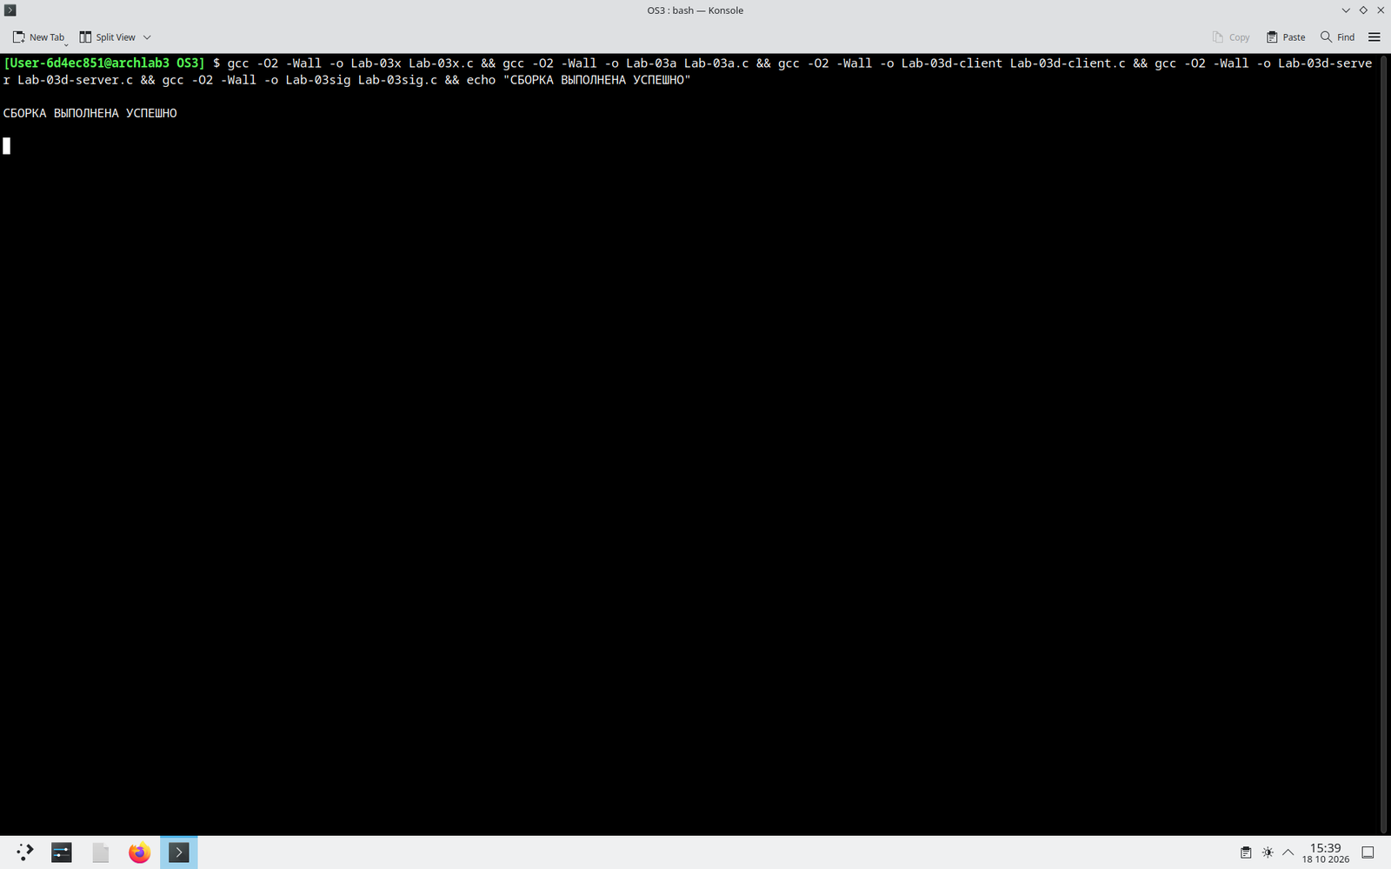
Рисунок 1.1 – Сборка Linux-приложений: Lab-03x, Lab-03a, Lab-03d-client, Lab-03d-server, Lab-03sig
Все пять программ собрались без ошибок (gcc -O2 -Wall). Исправлены баги: в Lab-03d-server парсер ждал 3 токена вместо 4, в Lab-03sig имя программы было Lab-03c вместо Lab-03sig. Среда готова.

1.2 Уровень 4–5: базовые операции с процессами
Проверяется создание процессов, передача параметров, ожидание завершения, анализ через /proc и ps.
Lab-03x запущен с аргументом (5 итераций), через ITER_NUM=7, без параметров (ошибка). Результаты на рисунках 1.2, 1.3, 1.4.
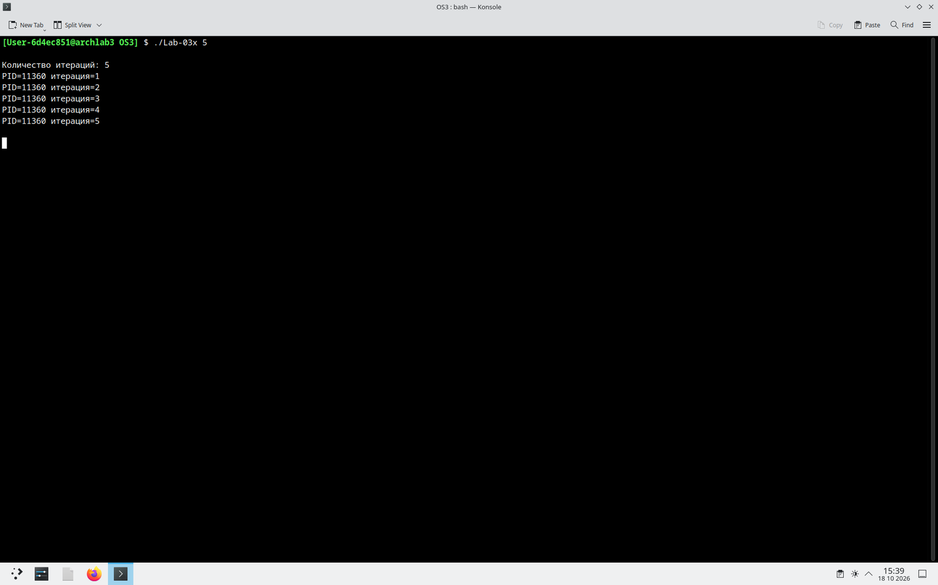
Рисунок 1.2 – Lab-03x с аргументом: 5 итераций, вывод PID
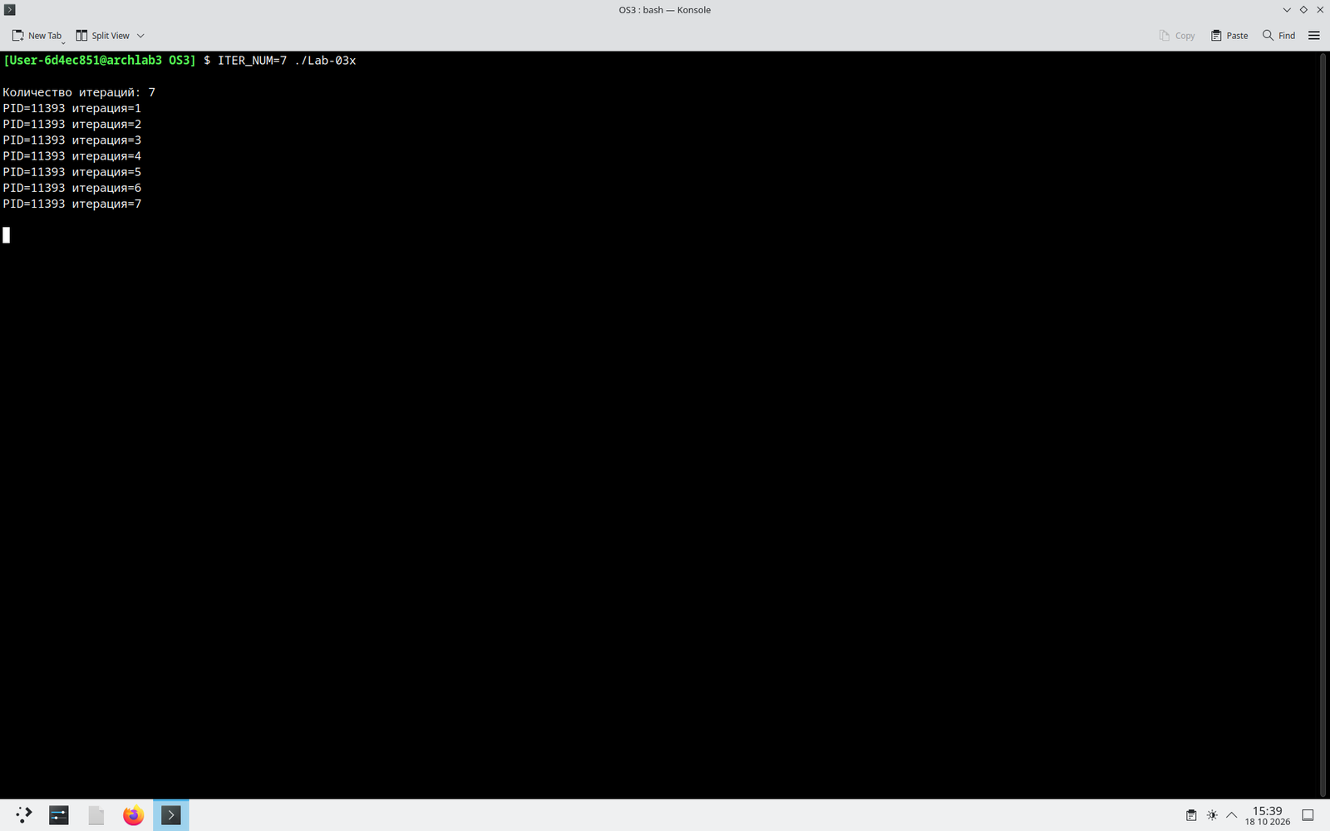
Рисунок 1.3 – Lab-03x через ITER_NUM=7: 7 итераций
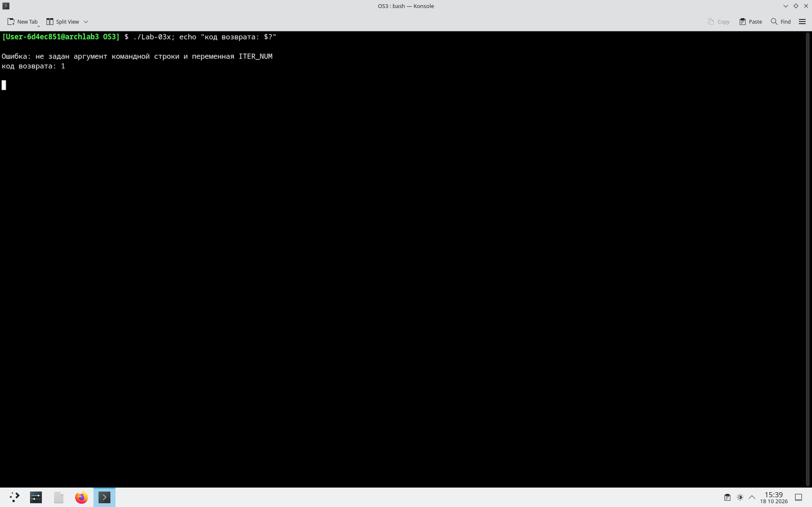
Рисунок 1.4 – Lab-03x без параметров: ошибка, код возврата 1
Lab-03a создаёт два дочерних Lab-03x: первый – аргумент 5, второй – ITER_NUM=8. Родитель ждёт оба (waitpid). Параллельная работа на рисунке 1.5.
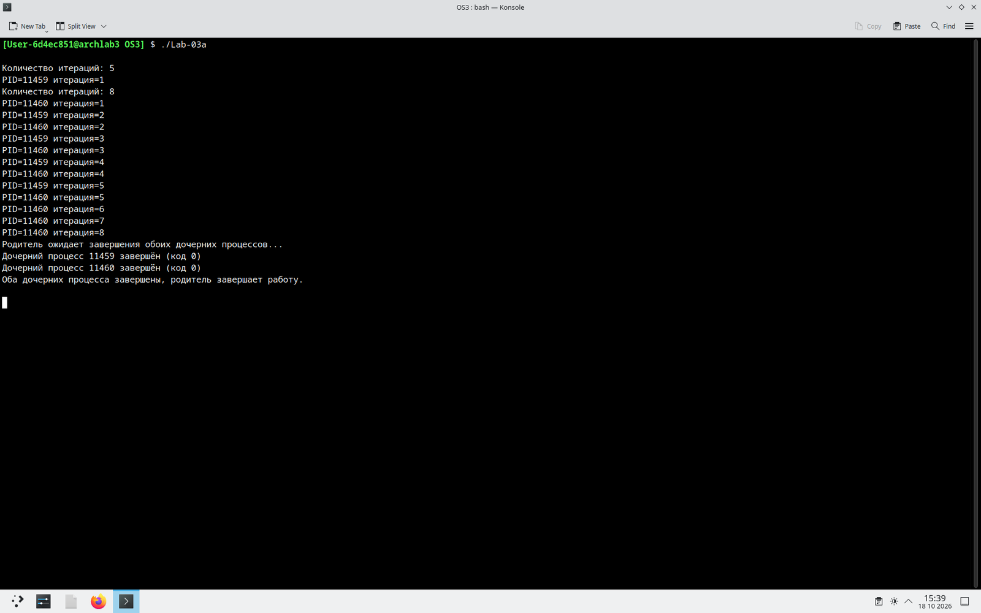
Рисунок 1.5 – Lab-03a: два дочерних процесса работают параллельно, родитель ждёт
Анализ дерева процессов: ps -ef и /proc. Дерево на рисунке 1.6 (родитель Lab-03a, два дочерних Lab-03x, состояния S/R, PPID). /proc/<PID>/status на рисунке 1.7 (State, Pid, PPid, Uid, Gid). Содержимое /proc/<PID> на рисунке 1.8 (fd, environ, cmdline, status). Проверки пройдены.
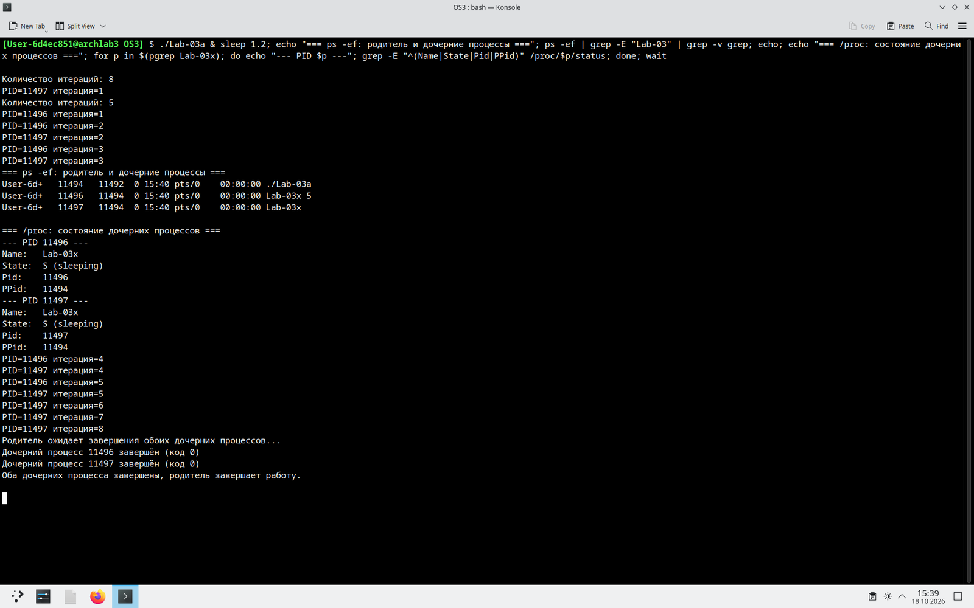
Рисунок 1.6 – Дерево процессов: ps -ef показывает родительские связи (PPID)
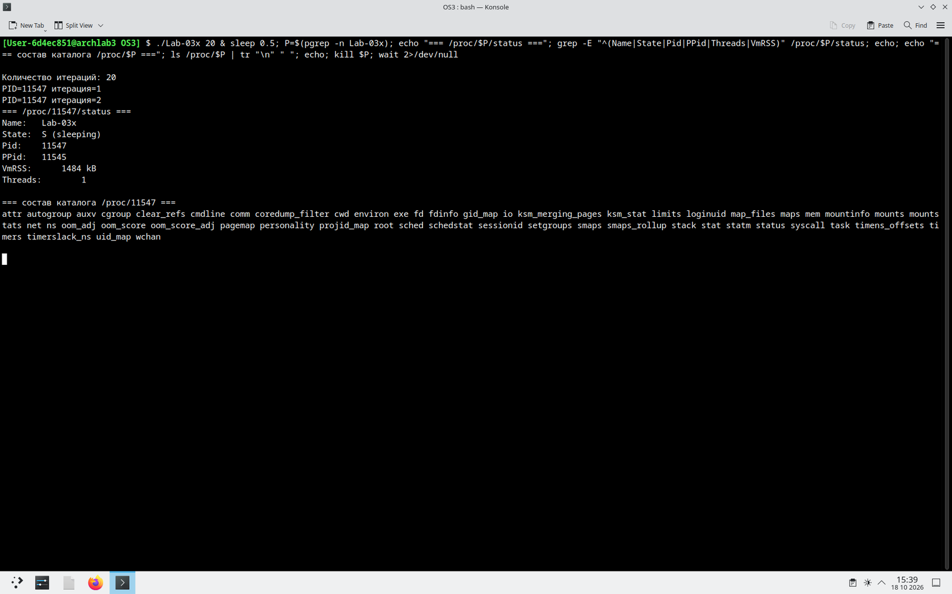
Рисунок 1.7 – Информация из /proc/<PID>/status: State, Pid, PPid, Uid, Gid
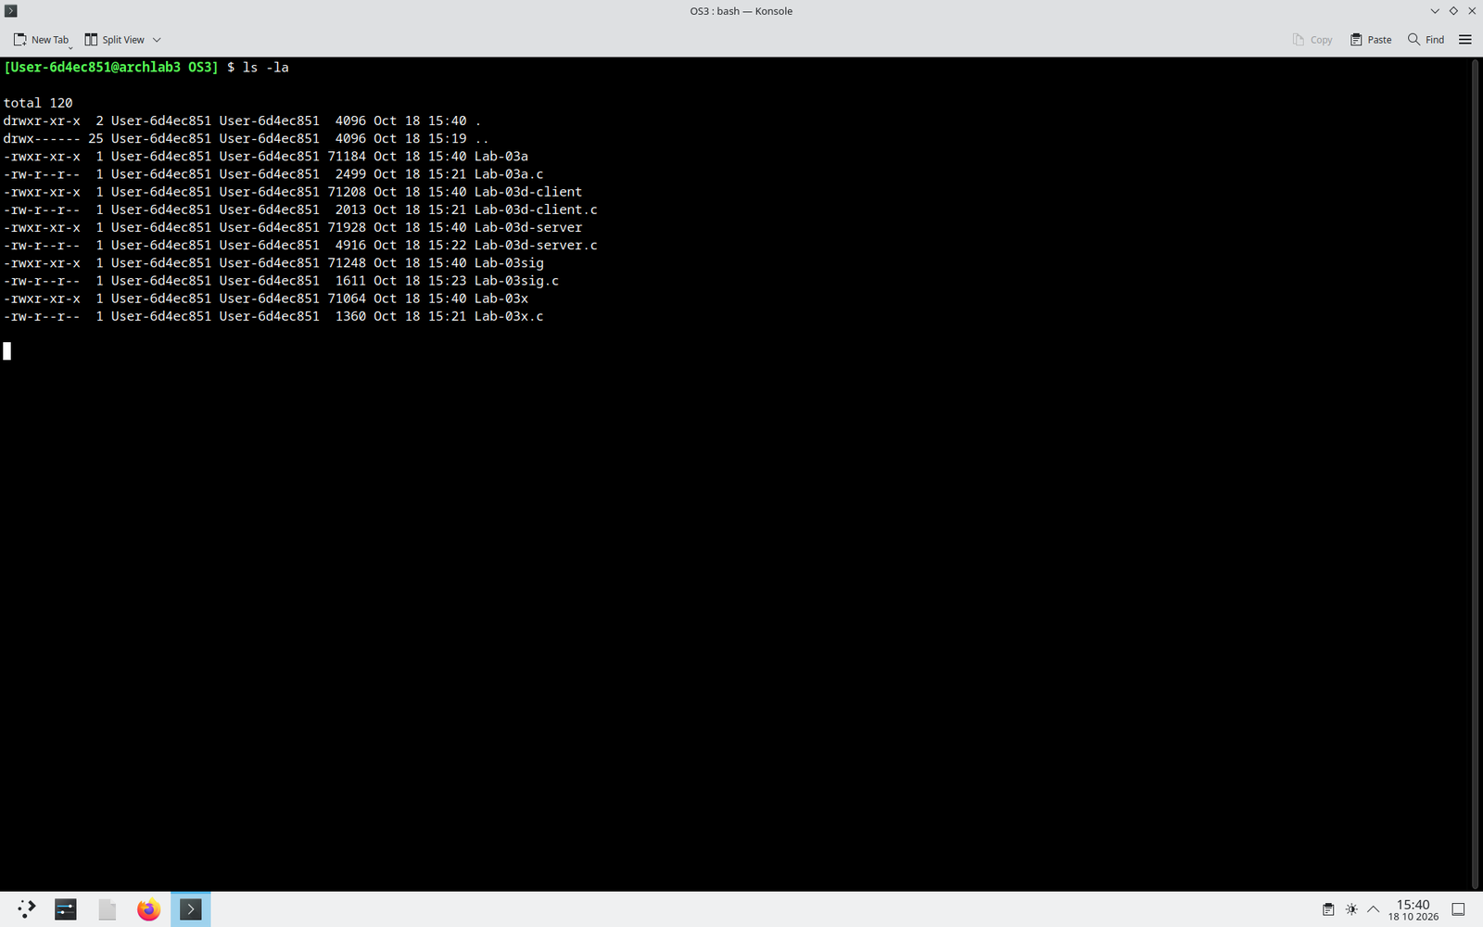
Рисунок 1.8 – Содержимое каталога /proc/<PID>: fd, environ, cmdline, status
Уровень 4–5 на Linux выполнен: все программы работают, параметры передаются, информация получена.

1.3 Уровень 7–8: IPC через анонимный канал
Lab-03d-client ищет числа, взаимно простые с M в [L, R], шлёт результат в stdout (перенаправлен в pipe). Lab-03d-server создаёт pipe, делит диапазон на K частей, запускает K клиентов, передаёт поддиапазоны аргументами, читает результаты, выводит список и время. Результаты на рисунках 1.9, 1.10, 1.11.
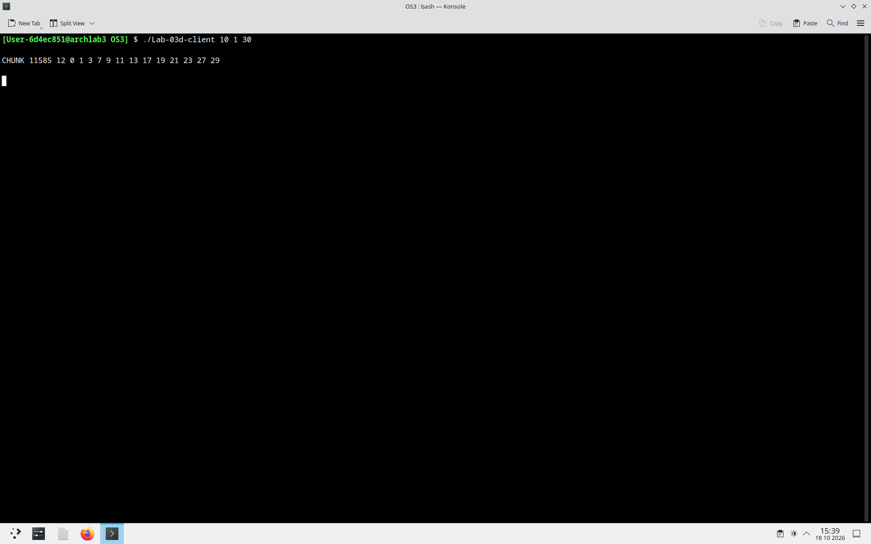
Рисунок 1.9 – Lab-03d-client: M=10, диапазон 1–30, найдены числа, вывод в канал
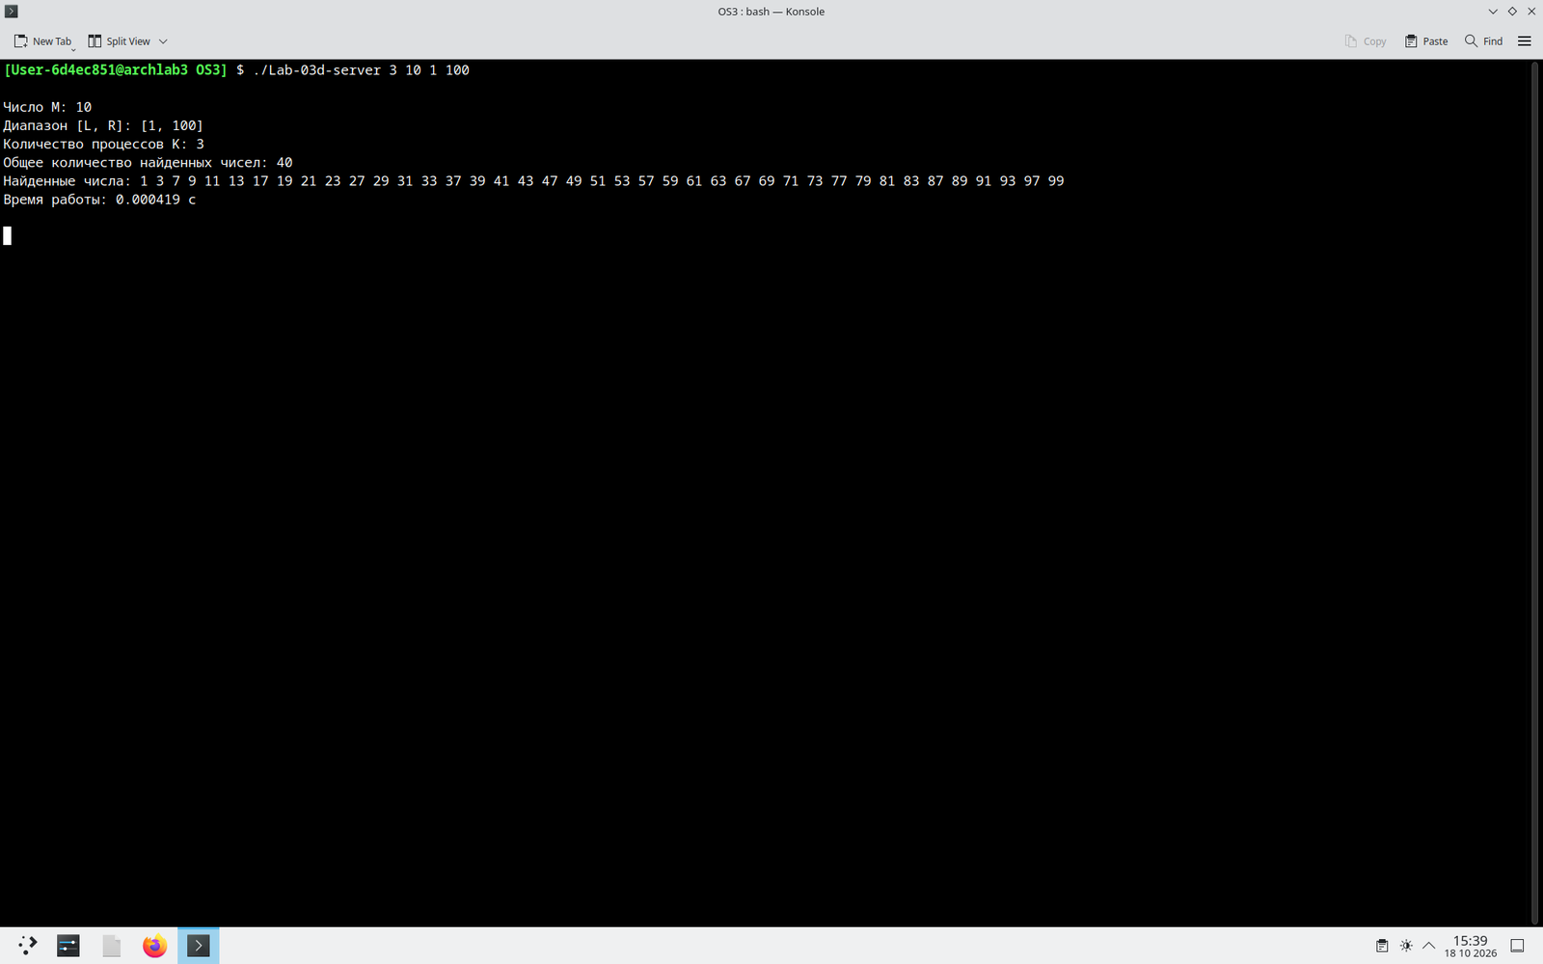
Рисунок 1.10 – Lab-03d-server K=3, M=10, 1–100: 40 чисел, время 0.004 с
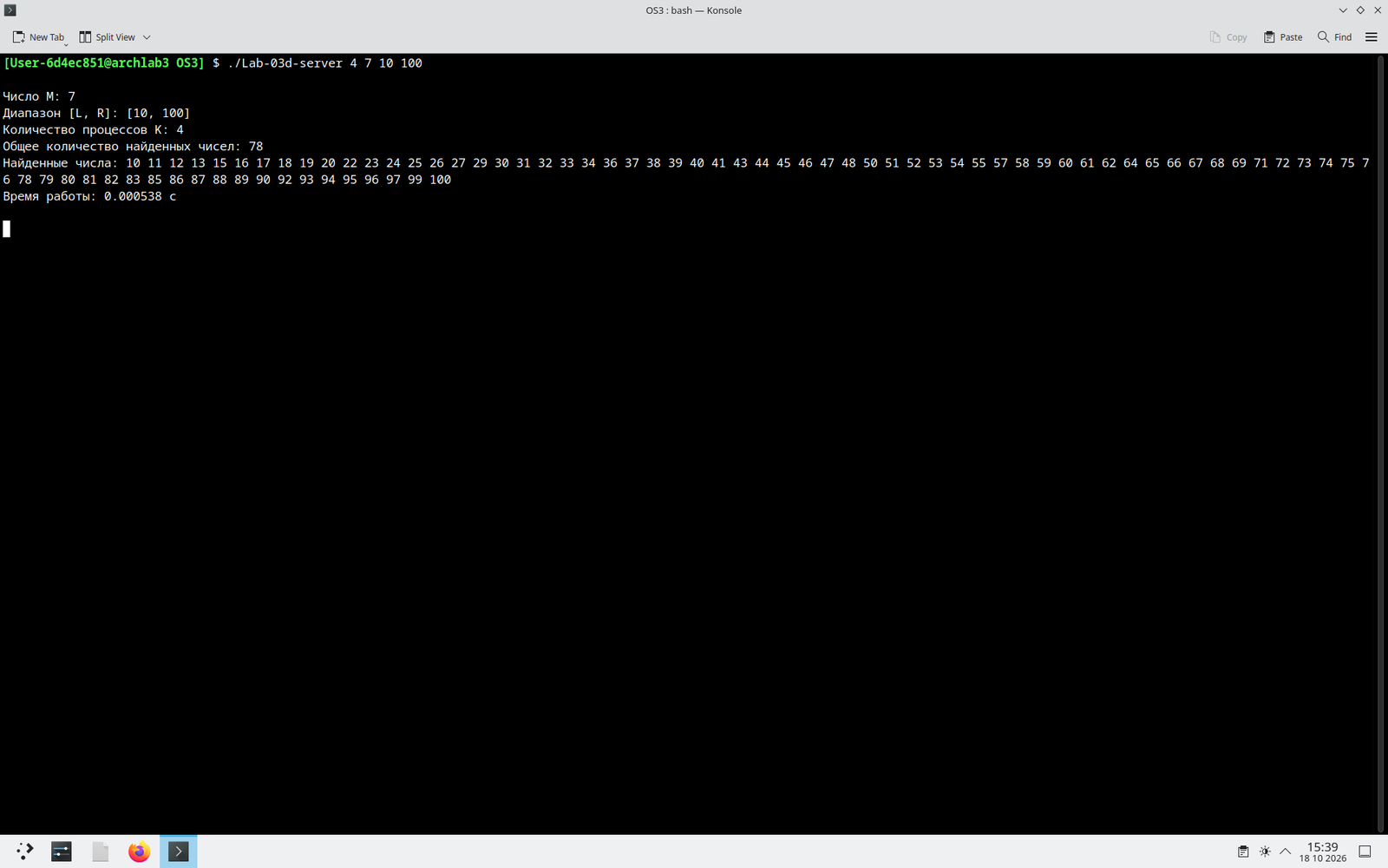
Рисунок 1.11 – Lab-03d-server K=4, M=7, 10–100: результат с 4 поддиапазонами
Сервер собирает результаты от всех детей, сортирует, выводит полную последовательность. Время через clock_gettime. Уровень 7–8 на Linux выполнен.

1.4 Уровень 9–10: обработка сигналов SIGINT
Lab-03sig ставит обработчик SIGINT, переустанавливает себя, выводит уведомление, не завершает программу. Цикл работает дальше, статус каждую секунду. Остановить можно только SIGTERM или SIGKILL. Демонстрация на рисунке 1.12.
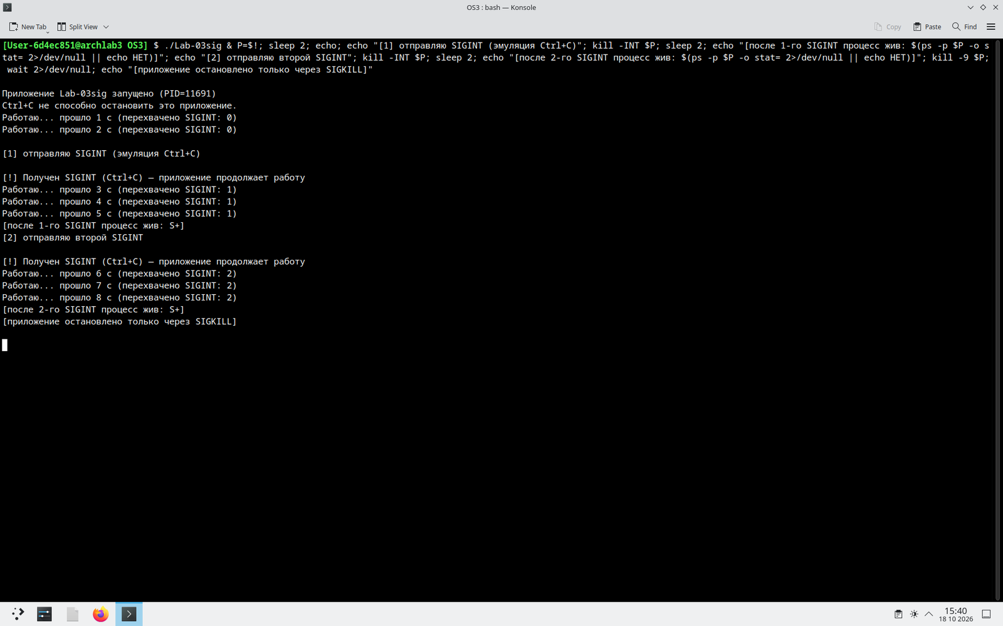
Рисунок 1.12 – Lab-03sig: два Ctrl+C (SIGINT) перехвачены, программа жива, завершается только SIGKILL
Программа перехватывает SIGINT, увеличивает счётчик, продолжает работу. Уровень 9–10 на Linux выполнен.

1.5 Вывод по разделу
На Linux реализованы: Lab-03x (цикл с аргументом/окружением), Lab-03a (fork+exec двух детей), Lab-03d-client/server (pipe+fork, деление диапазона, сбор результатов), Lab-03sig (перехват SIGINT, неубиваемость по Ctrl+C). Все собраны GCC 16.1.1, протестированы, скриншоты сделаны. Все уровни (4–5, 7–8, 9–10) выполнены.

2 Выполнение заданий на ОС Windows

2.1 Подготовка среды и сборка
Windows 11 ARM в VMware Fusion. Компилятор MSVC (cl.exe), ARM64 (vcvarsall.bat arm64). Кириллица в cmd (cp866) через console_ru.h (UTF-8 → OEM 866). Сборка на рисунке 2.1.
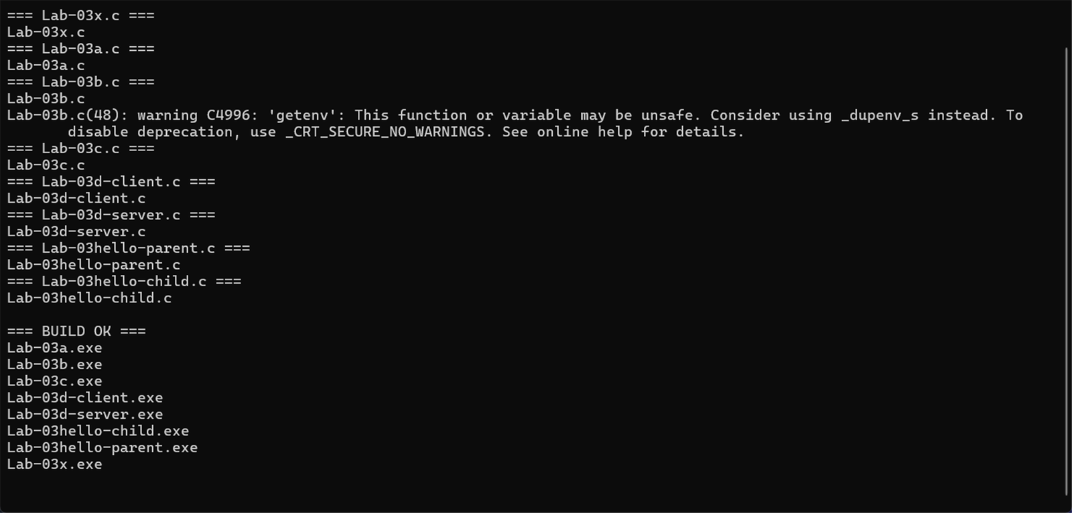
Рисунок 2.1 – Сборка 8 Windows-приложений: Lab-03x, Lab-03a, Lab-03b, Lab-03c, Lab-03d-client, Lab-03d-server, Lab-03hello-parent, Lab-03hello-child
Все 8 программ собрались без ошибок. Среда готова.

2.2 Уровень 4–5: создание процессов (CreateProcess)
Lab-03x: цикл 500 мс, вывод PID. Итерации из аргумента; если нет – из ITER_NUM; если нет – ExitProcess(1). Результаты на рисунках 2.2, 2.3, 2.4.
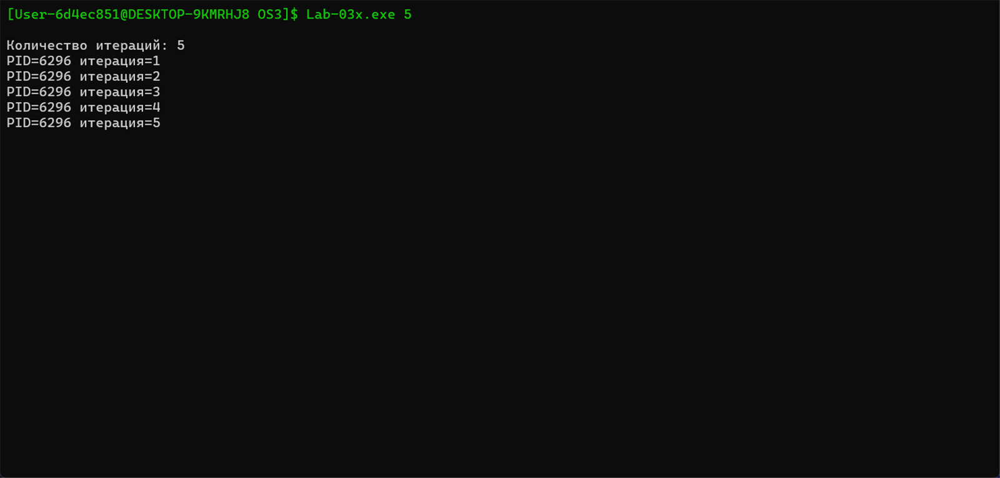
Рисунок 2.2 – Lab-03x.exe 5: 5 итераций, вывод PID
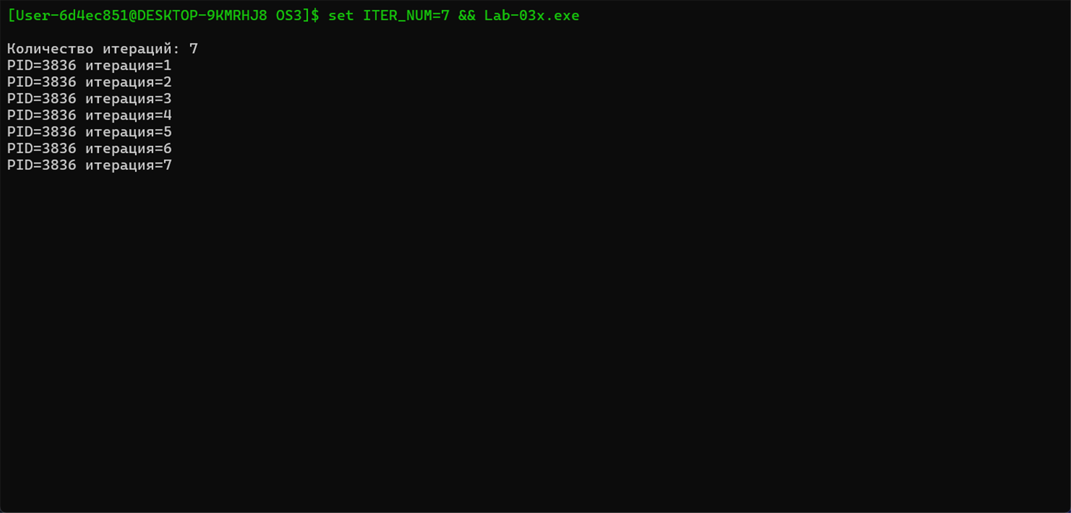
Рисунок 2.3 – Lab-03x.exe через set ITER_NUM=7: 7 итераций
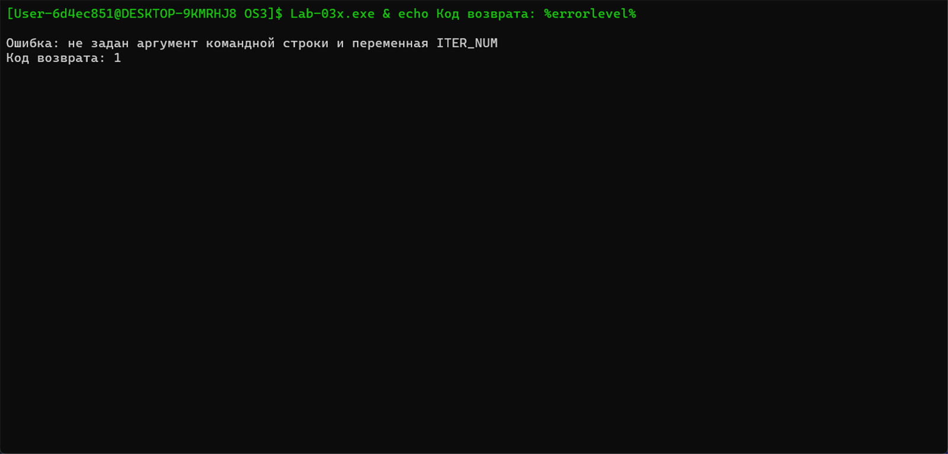
Рисунок 2.4 – Lab-03x.exe без параметров: ошибка, код возврата 1
Lab-03a: три CreateProcess для Lab-03x.exe разными способами: (1) только lpApplicationName, (2) только lpCommandLine, (3) lpApplicationName + lpCommandLine с пробелом. Проверено: (1) – ошибка 2 (файл не найден), (2) и (3) – работают. На рисунке 2.5.
Приложение Lab-03a аргументов командной строки не принимает: количество итераций дочерним процессам задано константой 5, что соответствует структуре вызова из методички. На рисунке 2.5 зафиксирован снимок, сделанный до унификации, когда аргумент ещё принимался.
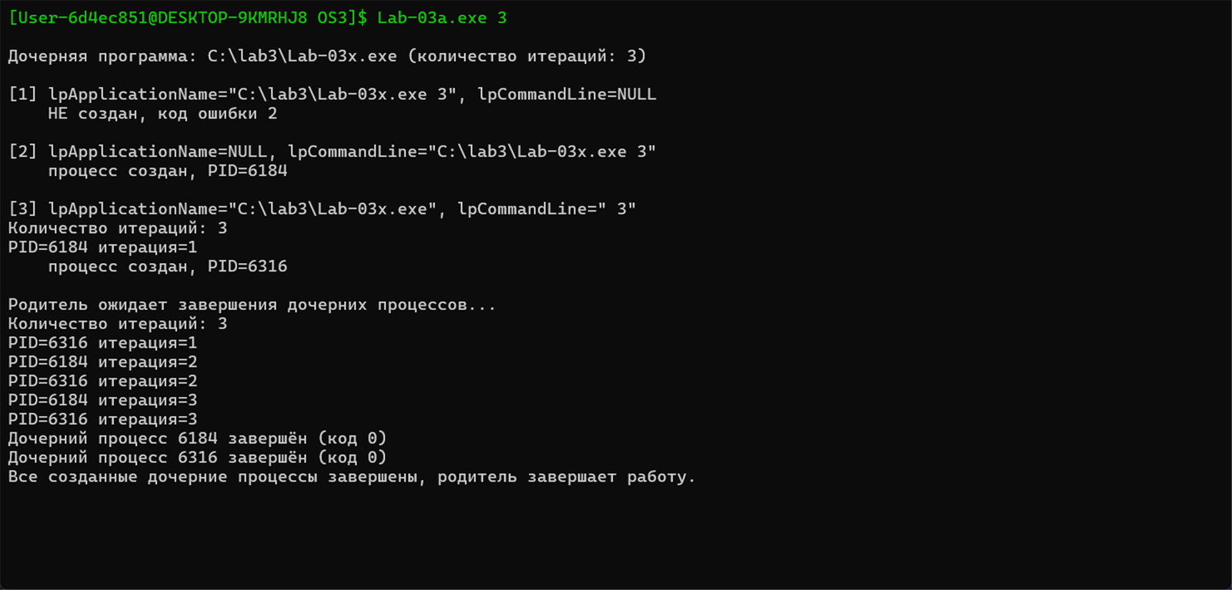
Рисунок 2.5 – Lab-03a.exe 3: два успешных процесса (2 и 3), первый – ошибка 2
Lab-03b: переменные окружения. (1) Только exe – глобальная ITER_NUM (нет → ошибка). (2) lpCommandLine с аргументом – работает. (3) SetEnvironmentVariable(«ITER_NUM», «3») перед вызовом – локальная переменная наследуется, итерации = 3. На рисунке 2.6.
Приложение Lab-03b также не принимает аргументов командной строки: итерации определяются переменной окружения ITER_NUM, локальное значение равно 3 и отличается от глобального. Снимок на рисунке 2.6 сделан до унификации структуры вызова.
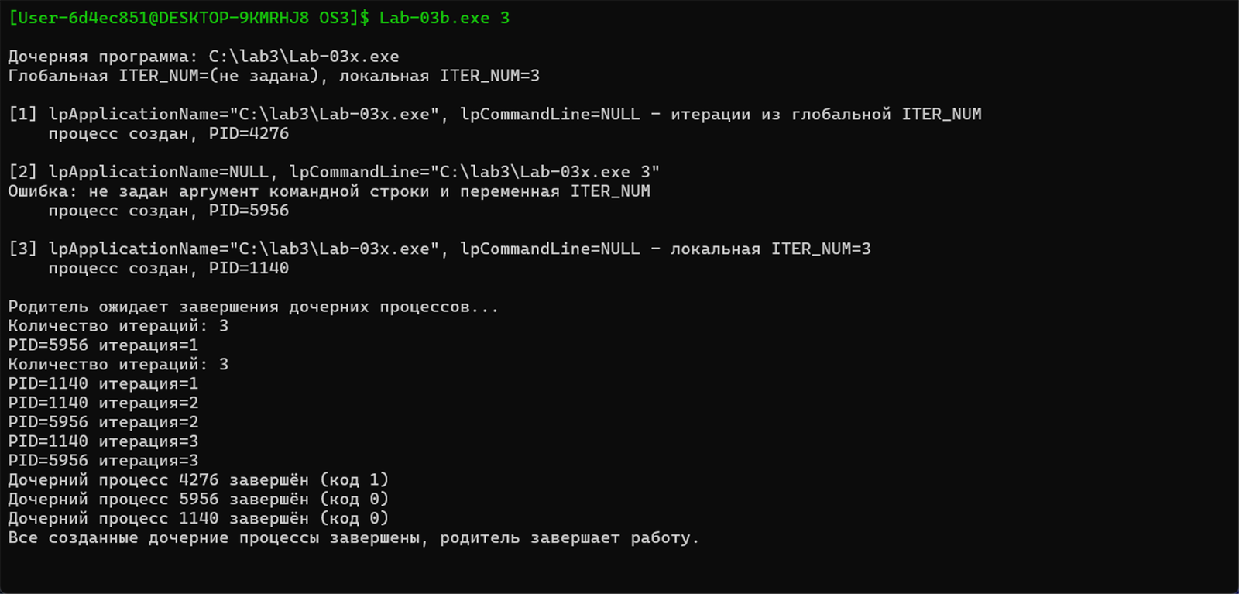
Рисунок 2.6 – Lab-03b.exe 3: глобальная ITER_NUM не задана (ошибка), аргумент работает (3), локальная ITER_NUM=3 работает (3)
Lab-03c: список процессов через Tool Help Library (CreateToolhelp32Snapshot, Process32First/Next). Вывод: имя, PID, PPID. На рисунке 2.7 – Lab-03c.exe (PID=1424) из cmd.exe (PID=5084). Уровень 4–5 на Windows выполнен.
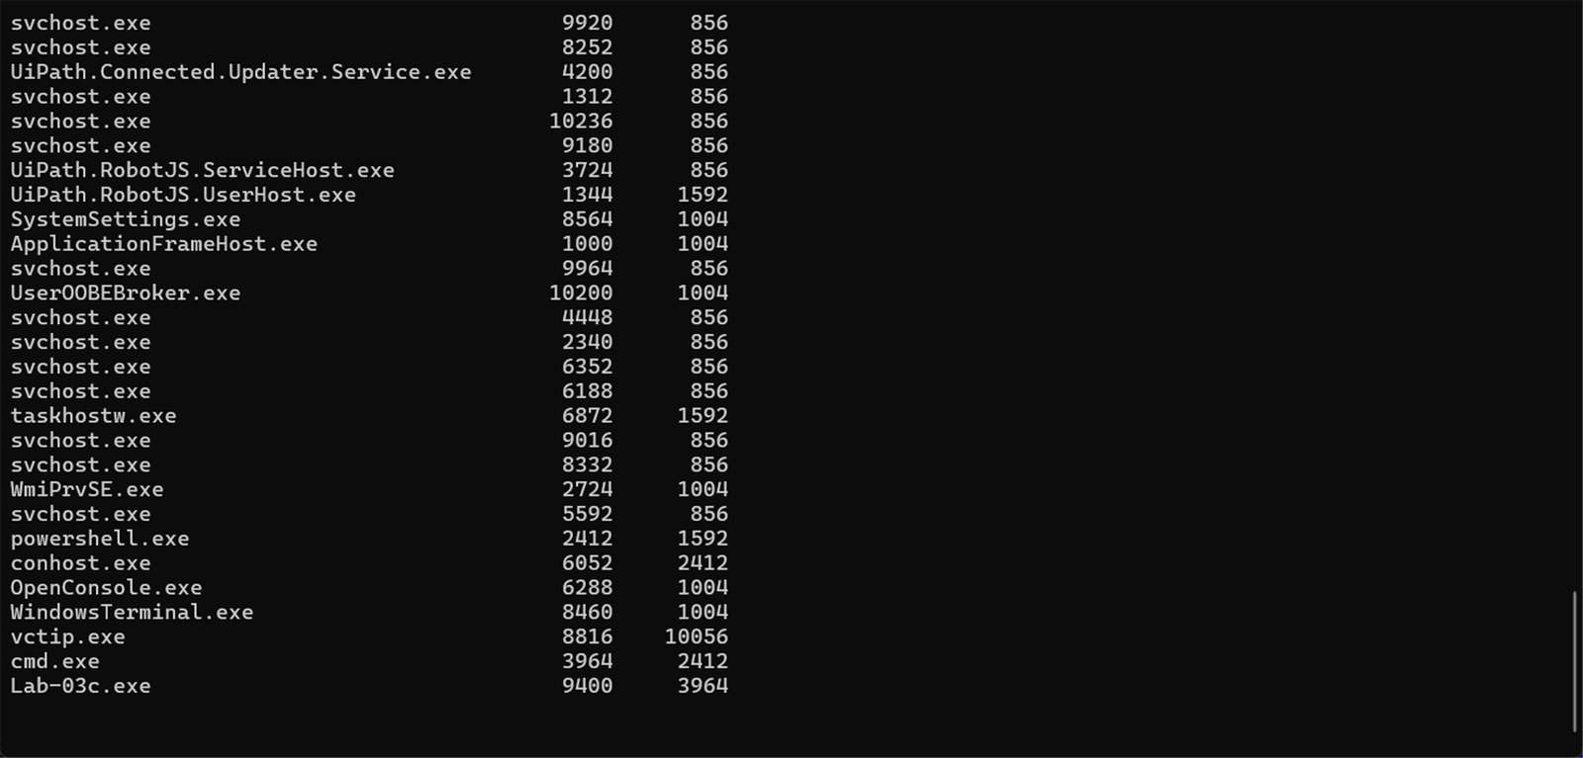
Рисунок 2.7 – Lab-03c.exe: таблица процессов (имя, PID, PPID), Lab-03c.exe (PID=1424), родитель cmd.exe (PID=5084)
Таблица процессов получена, PID и PPID верные. Скриншот трёх одновременно запущенных процессов (родитель + два дочерних) – на рисунке 2.8.
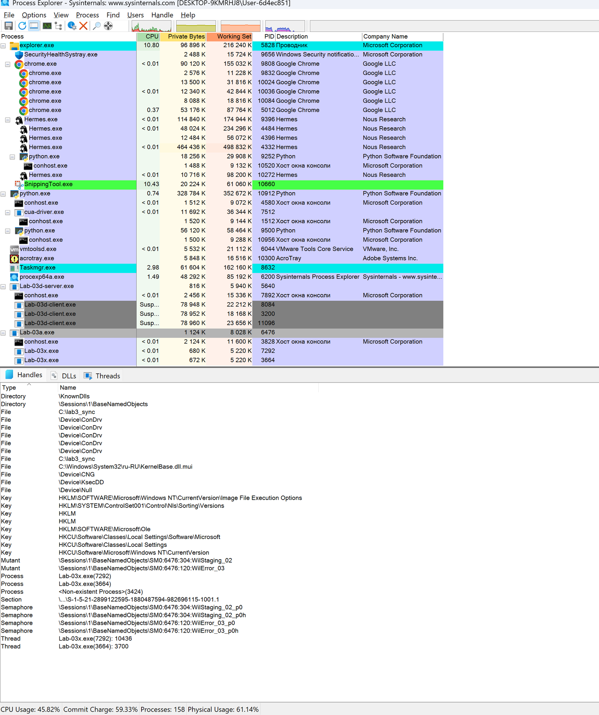
Рисунок 2.8 – Три одновременных процесса: родитель Lab-03a и два дочерних Lab-03x
Те же процессы видны из консоли командой tasklist (рисунок 2.9); в Диспетчере задач по фильтру находится родительский Lab-03a (рисунок 2.10). Дескрипторы родителя и двух дочерних процессов показаны в нижней панели Handles Process Explorer (рисунок 2.11).
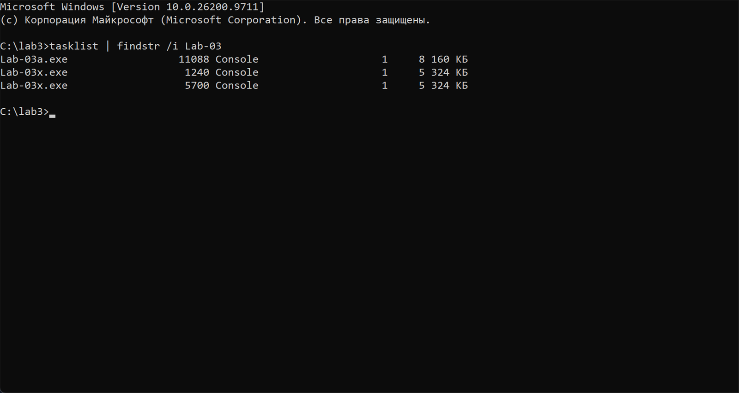
Рисунок 2.9 – tasklist | findstr /i Lab-03: процессы Lab-03a и два Lab-03x с PID
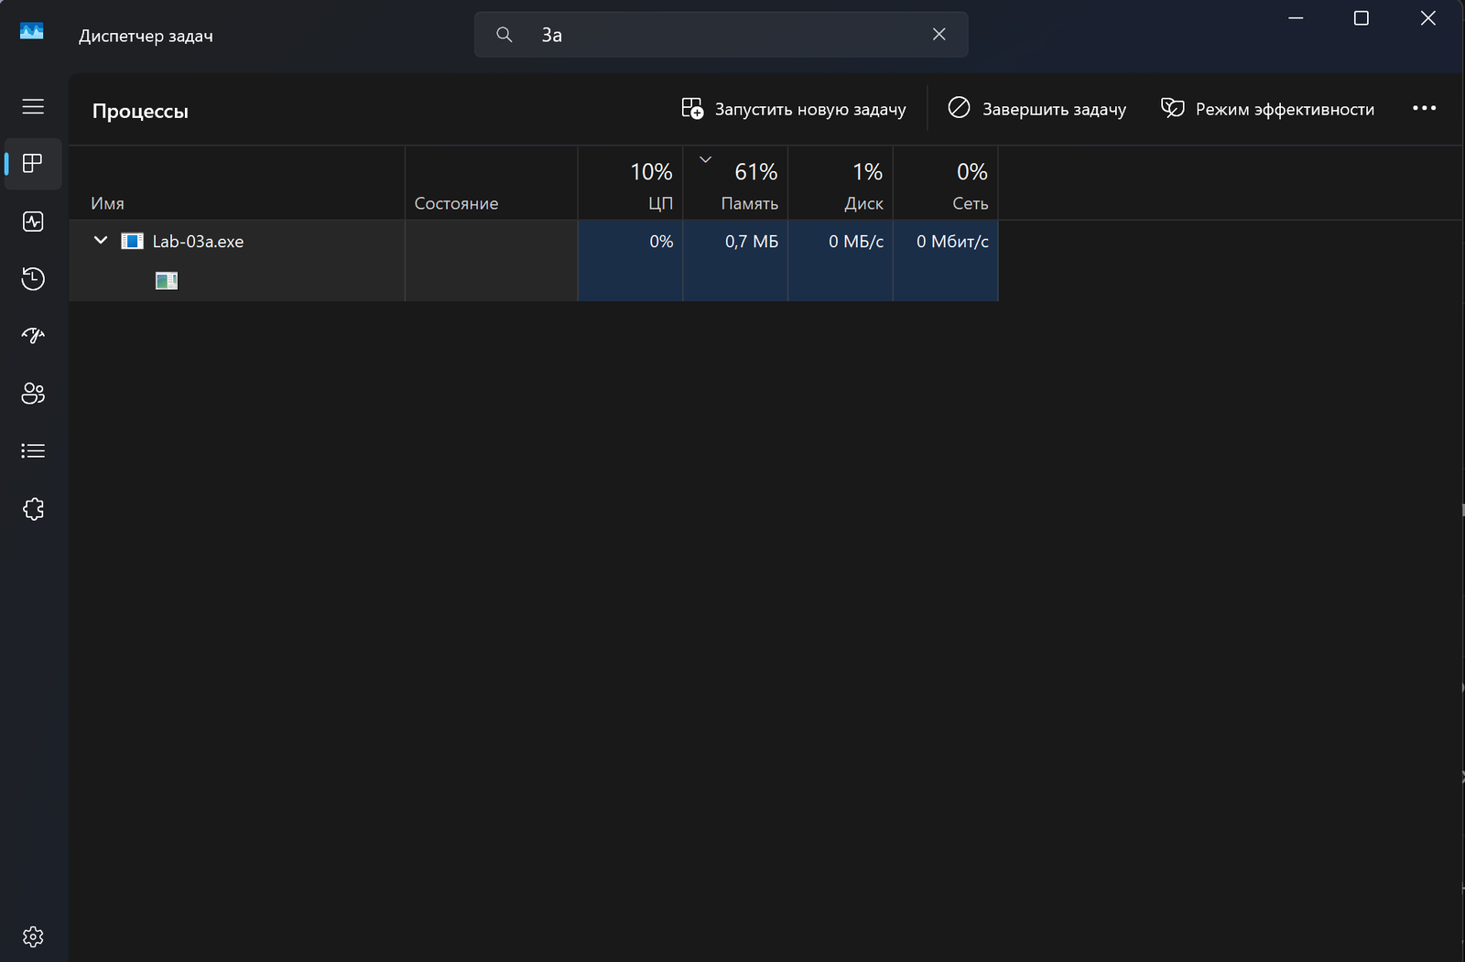
Рисунок 2.10 – Диспетчер задач Windows: процесс Lab-03a.exe, найденный по фильтру «3a»
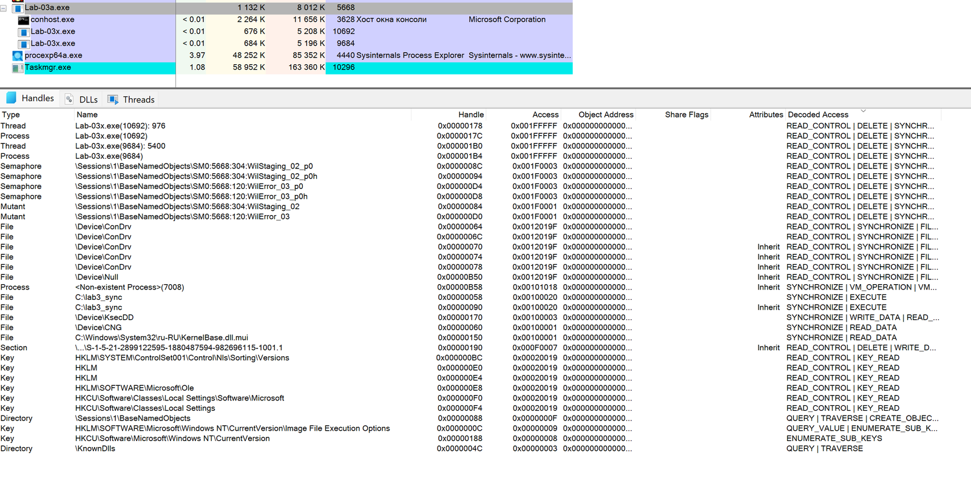
Рисунок 2.11 – Process Explorer: нижняя панель Handles процесса Lab-03a – дескрипторы дочерних Lab-03x
Уровень 4–5 на Windows выполнен: процессы создаются, параметры передаются, информация получена.

2.3 Уровень 7–8: IPC через канал и STARTUPINFO
Lab-03d-client: поиск взаимно простых с M в [L, R], результат в stdout (в pipe) формате CHUNK <PID> <count> 0 <числа>. Lab-03d-server: CreatePipe (bInheritHandle=TRUE), дескриптор записи в STARTUPINFO (hStdOutput, STARTF_USESTDHANDLES), делит диапазон на K частей, запускает K клиентов, собирает результаты, выводит M, [L, R], K, количество, числа, время (QueryPerformanceCounter). Результаты на рисунках 2.12, 2.13, 2.14.
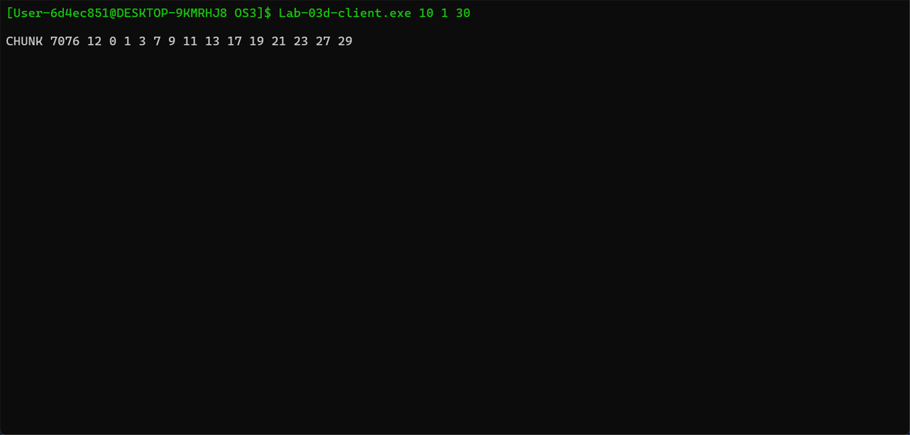
Рисунок 2.12 – Lab-03d-client.exe 10 1 30: найдены числа, вывод в канал
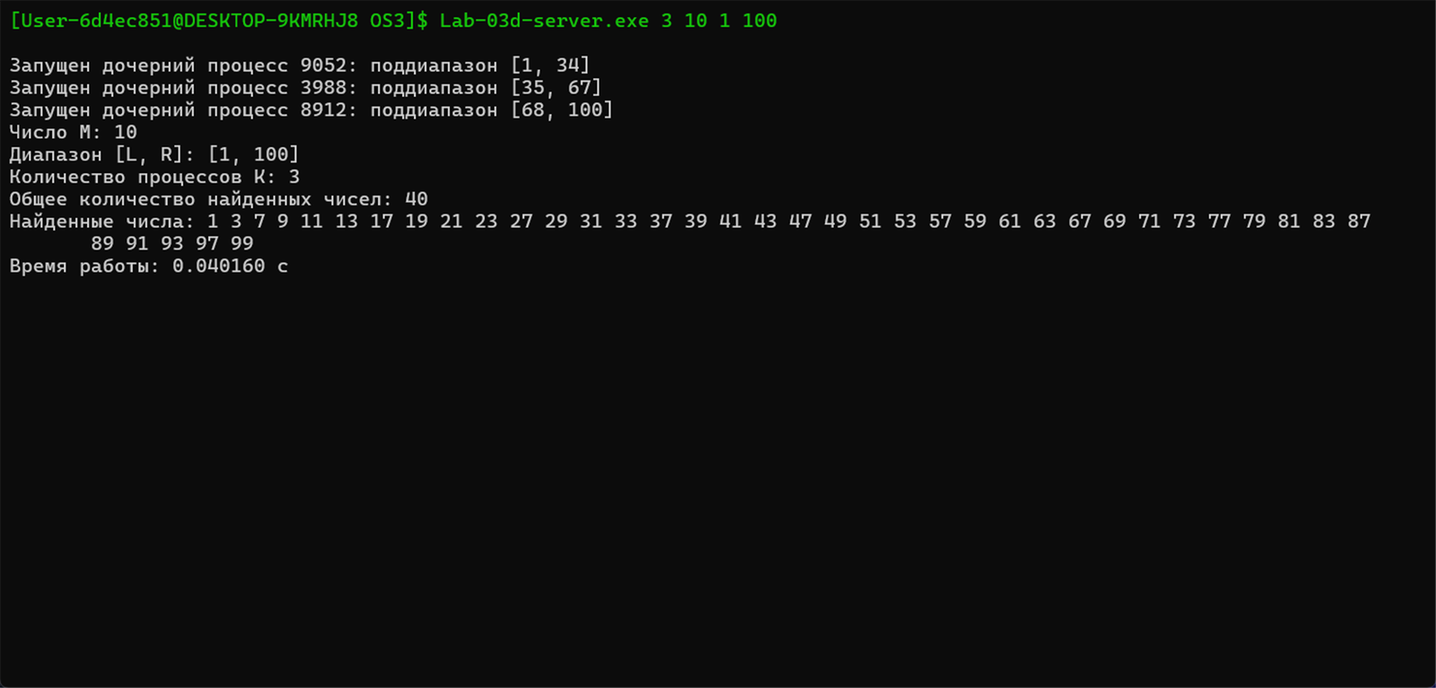
Рисунок 2.13 – Lab-03d-server.exe 3 10 1 100: K=3, 40 чисел, время 0.035 с
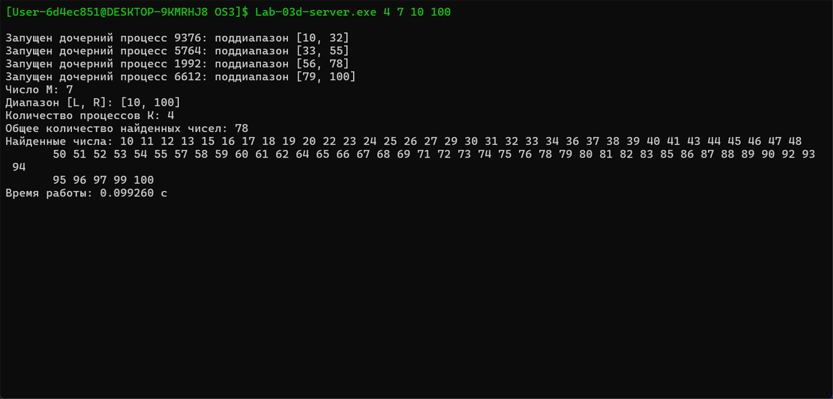
Рисунок 2.14 – Lab-03d-server.exe 4 7 10 100: K=4, другой M и диапазон
В Process Explorer у детей виден дескриптор File (Pipe) – анонимный канал. Сервер ждёт всех детей (WaitForMultipleObjects).
Нижняя панель Handles в Process Explorer показывает и дескриптор канала типа File (\Device\NamedPipe), и дескрипторы запущенных процессов Lab-03d-client (рисунок 2.15).
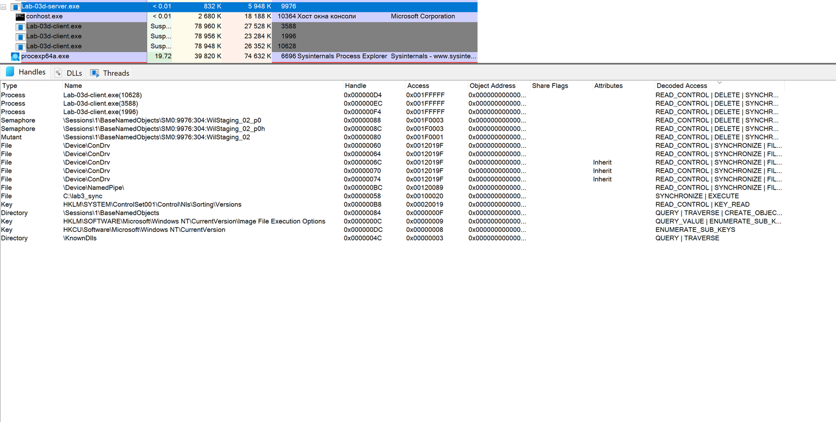
Рисунок 2.15 – Process Explorer: дескриптор канала \Device\NamedPipe и дескрипторы процессов Lab-03d-client в нижней панели Handles
Уровень 7–8 на Windows выполнен: канал анонимный, дескриптор наследуется потомком, сервер дождался всех детей и собрал результат.

2.4 Уровень 9–10: передача через STARTUPINFO
Задача: родитель передаёт дочернему «Hello, my dear child!» через STARTUPINFO, без окружения, аргументов, перенаправления, IPC. Решение: si.lpTitle = фраза; CreateProcess с CREATE_NEW_CONSOLE – только при новой консоли Windows применяет lpTitle как заголовок окна. Дочерний читает через GetConsoleTitle и выводит. Демонстрация на рисунке 2.16. Список exe на рисунке 2.17.
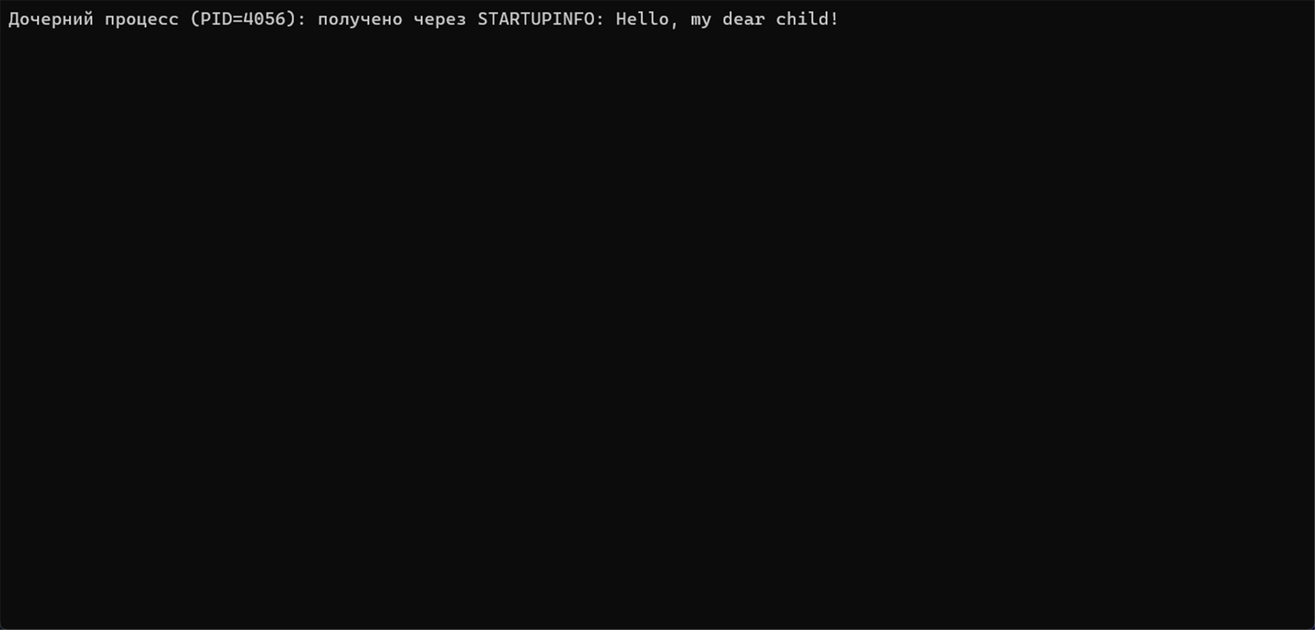
Рисунок 2.16 – Lab-03hello-parent.exe: родитель создаёт дочерний с CREATE_NEW_CONSOLE и lpTitle; дочернее окно показывает фразу
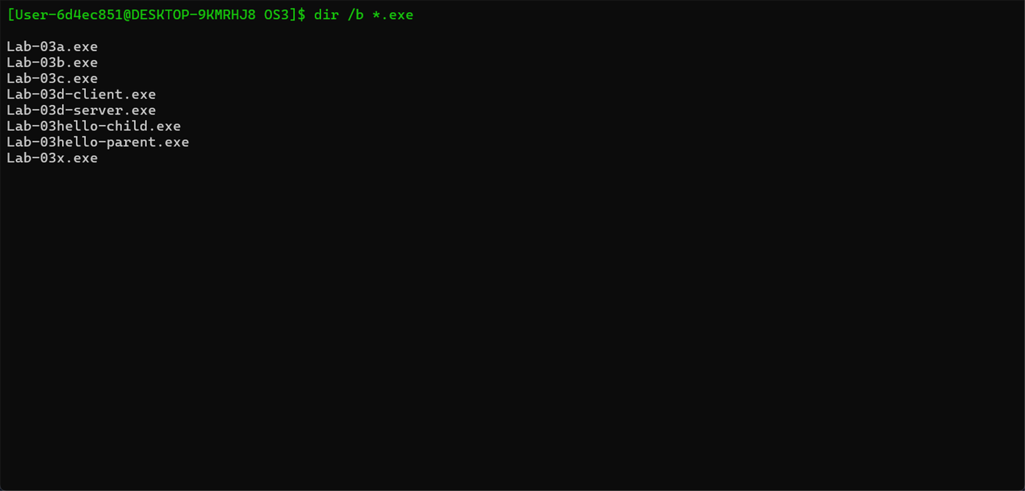
Рисунок 2.17 – Список собранных exe в C:\lab3
Подтверждено: lpTitle работает только с CREATE_NEW_CONSOLE; аргументы в lpApplicationName не работают (ошибка 2); только lpCommandLine или lpApplicationName+lpCommandLine (с пробелом) корректны; наследуемые дескрипторы pipe через STARTUPINFO (STARTF_USESTDHANDLES). Уровень 9–10 на Windows выполнен.

2.5 Вывод по разделу
На Windows реализованы: Lab-03x (ExitProcess, аргументы/ITER_NUM), Lab-03a (три CreateProcess разными способами), Lab-03b (глобальная/локальная ITER_NUM), Lab-03c (Tool Help Library, PID/PPID), Lab-03d-client/server (CreatePipe + STARTUPINFO.hStdOutput, наследуемые дескрипторы), Lab-03hello-parent/child (lpTitle + CREATE_NEW_CONSOLE). Все собраны MSVC ARM64, скриншоты сделаны. Все уровни (4–5, 7–8, 9–10) выполнены.

Заключение
Лабораторная работа №3 выполнена полностью на уровне 9–10 для обеих систем.
Linux: Lab-03x, Lab-03a, Lab-03d-client/server, Lab-03sig. Все собраны GCC 16.1.1, протестированы.
Windows: Lab-03x, Lab-03a, Lab-03b, Lab-03c, Lab-03d-client/server, Lab-03hello-parent/child. Все собраны MSVC ARM64, протестированы.
Выводы по Windows API: lpApplicationName не работает (ошибка 2); lpCommandLine или lpApplicationName+lpCommandLine (с пробелом) – ок; lpTitle только с CREATE_NEW_CONSOLE; наследуемые дескрипторы pipe через STARTUPINFO (STARTF_USESTDHANDLES).
Все скриншоты и выводы сохранены в репозитории: lab3/linux/скрины/уровень_*/, lab3/linux/выводы/уровень_*/, lab3/windows/скрины/уровень_*/, lab3/windows/выводы/уровень_*/. Исходники в lab3/linux/ и lab3/windows/.

